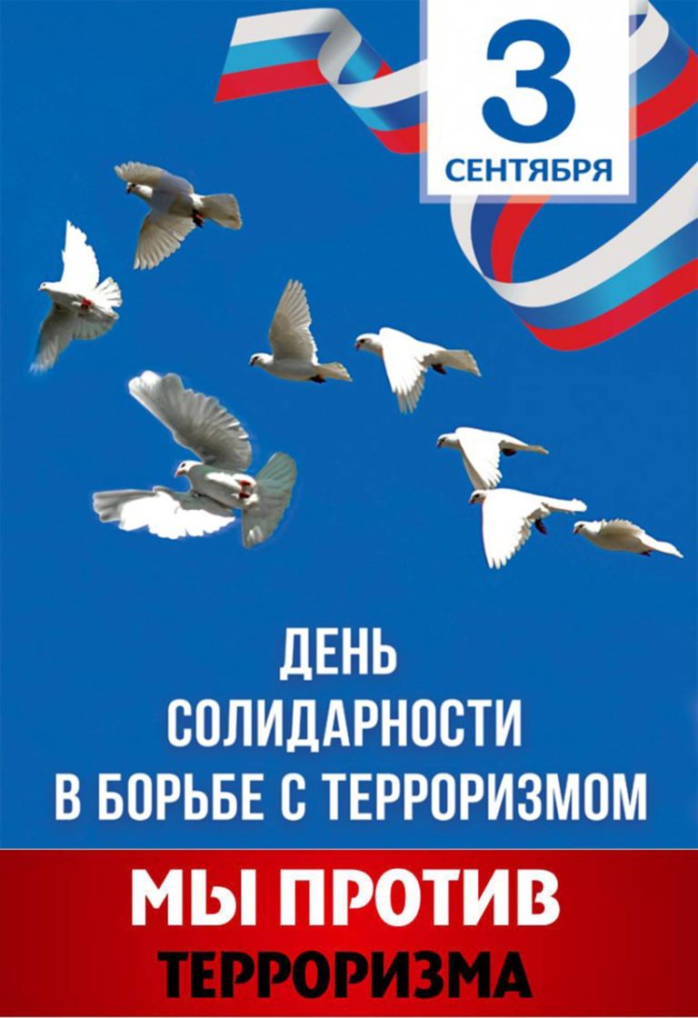
3 сентября - День солидарности в борьбе с терроризмом

Ежегодно 3 сентября в Российской Федерации отмечается особая дата – День солидарности в борьбе с терроризмом. Этот день призван символизировать объединение государства и общества в борьбе с общим врагом. Дети и взрослые в России и во всем мире должны знать, что с терроризмом необходимо не только бороться, гораздо важнее и эффективнее предупреждать его возникновение. Только объединившись, все вместе мы сможем противостоять терроризму, не только национальному, но и международному.
Памятная дата 3 сентября была установлена в 2005 году Федеральным законом «О днях воинской славы и памятных датах России». Установление этой памятной даты непосредственно связано с трагическими событиями, произошедшими с 1 по 3 сентября 2004 года, когда в результате террористического акта в школе № 1 небольшого города Беслана в Северной Осетии погибли – 333 человека (в том числе 186 детей, 17 учителей и 11 работников силовых структур), получили ранения – более 700 жителей города и 55 сотрудников спецслужб. То, что произошло в Беслане, забыть невозможно, как нельзя забыть тех, кто отдал свои жизни ради спасения детей.
В этот день мы все с горечью вспоминаем жертв и других терактов, происходивших в Москве, Волгограде, Будённовске, в Чечне, Дагестане и других городах и регионах нашей страны.
3 сентября по всей стране проводятся мероприятия, посвященные памяти жертв террористических актов и сотрудников правоохранительных органов, погибших при выполнении служебного долга. В этот день традиционно проходят митинги, панихиды, возлагаются цветы к мемориалам погибших, проводится Всероссийская минута молчания. Во время минуты молчания во многих российских городах в небо выпускают белых голубей (белые шары), которые призваны символизировать мир. В школах к этой дате приурочены специальные уроки, посвященные проблемам борьбы против терроризма и экстремизма.
Вспоминая невинные жертвы, мы едины в своем намерении всеми силами противостоять террору. Важно помнить, что терроризм можно побороть лишь сообща, всем вместе!

Начальник отдела по мобилизационной подготовке, ГО ЧС,
секретарь антитеррористической комиссии
администрации Корсаковского района Л. Зорина

